# 提交要求：

1. 论文提交首页**必须要有论文封面**（注：**以“论文答题纸”作为论文封面，题目下方即可开始正文部分**）；
2. 只能在“论文答题纸”封面上写名字等个人信息，论文正文不能留有个人信息；
3. 按照标准论文格式（**标题、摘要、关键词、正文、参考文献，**可自行百度格式）。

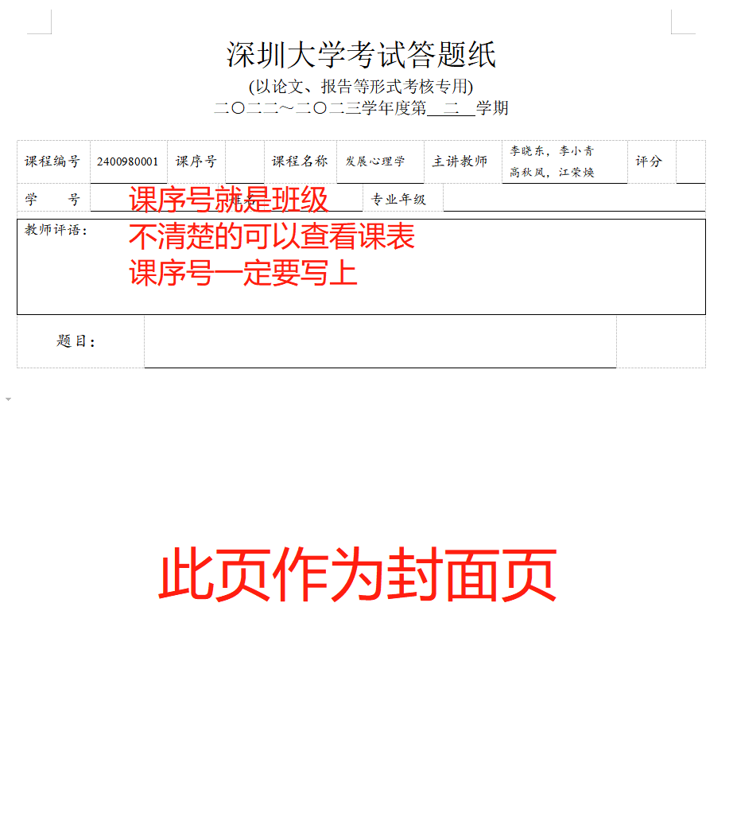

正文开始：

**上交地点**：

1.论文需要提交电子版+纸质版。

2.请同学们将电子版论文以“班级+姓名+学号+专业”命名之后，发送至邮箱2310868668@qq.com，邮件标题命名同上。由于选课人数较多，论文发送后会在3个工作日内回复收到，请同学们耐心等待，勿重复发送。

3.请同学们将纸质版论文（打印并装订好）交至 沧海校区L3致理楼 12 楼 1208 组会室附近的 162 号卡座（建议大家到 L3 的 3号电梯厅上12楼）。

4.请将纸质版论文根据所在班级放在相应的班级位置，并在对应班级的论文提交签字表上签名。（由于慕课选课人数较多，请同学们务必不要放错班级！以防弄混，后果自负。）

# 截止时间：

**期末论文提交时间即日开始，截止时间为 12月 17 日下午 17:00，逾期不候。**